8320

PGR103

Objektorientert programmering

PGR103

Objektorientert programmering

Individuell hjemmeeksamen

Høyskolen Kristiania

Vår 2021

Denne hjemmeeksamenen er gjennomført som en del av utdannelsen ved Høyskolen Kristiania. Høyskolen er ikke ansvarlig for oppgavens metoder, resultater, konklusjoner eller anbefalinger.

**Oppgave 1 og 2**

Først lagde jeg en skanner som henter ut en og en linje med tekst fra tekstfilen. Så lagde jeg to nye klasser. En for racketene og en for ballene, med konstruktør, getters og setters. Hvert utstyr trenger alle 5 eller 6 linjene for å kunne bli opprettes. Ved å lage returneringsmetoder for hver informasjon om utstyret kan jeg nå enkelt hente ut den informasjonen jeg trenger. Selv brukte jeg for-each løkke. I tillegg lagde jeg en getString metode som printer ut all informasjonen om objektene med rett mellomrom og beskrivelse.

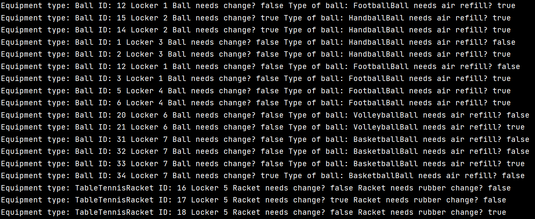

Om jeg er interessert i å printe ut for eksempel bare informasjon om ID er det bare å forandre fra addBalls.getString() til addBalls.getId().

**Oppgave 3 og 4**

Denne oppgaven fikk jeg ikke til helt sånn som den skulle gjøres. Det jeg ikke fikk til var å lage egne metoder i egen klasse til å hente ut den ønska informasjonen. Istedenfor lagde jeg 3 nye Arrays i Mainklassen som samlet på identifikasjonen til utstyret. Jeg fikk printet ut identifikatorene til hvilket utstyr som må byttes ut, hvilke baller trenger påfyll av luft og hvilke racketer trenger nytt belegg.

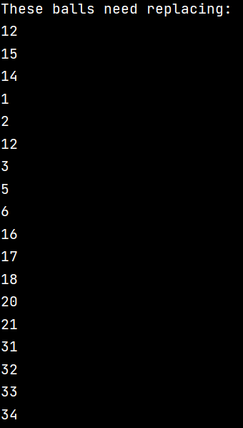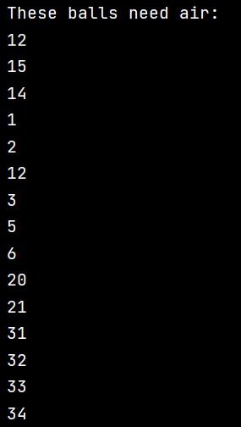

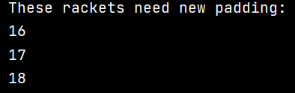

Når programmet blir kjørt ser konsollen slik ut:







